REZULTATI ŠKOLSKOG NATJECANJA U ODBOJCI U DRUGOM 0BRAZOVNOM RAZDOBLJU
1A : 1C (O : 2) 3B : 4A (0: 2) 2A : 1C (2 : 1)
FINALE
4 A: 2 A (2 : 0)

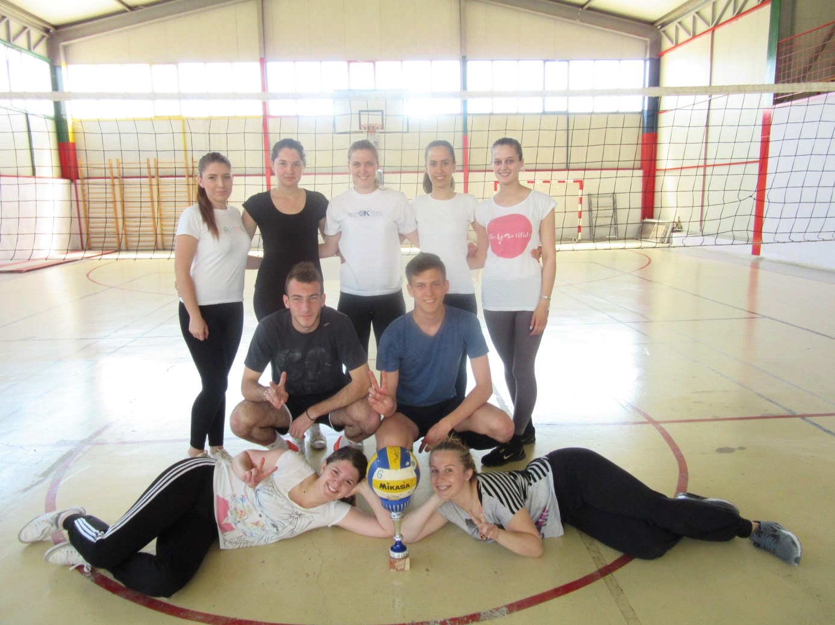
UKUPNI POREDAK
- 4 A
- 2A

Nagrada za fair play pripada 3b.

Fair play živimo svaki dan. To nije samo ponašanje na utakmici, već i ponašanje u školi, obitelji, na ulici, a ovaj razred svojim je odnosom poštovanja prema protivniku, podnoseći poraz i pobjedu, uistinu zaslužio nagradu za fair play.

